

НАЦІОНАЛЬНИЙ ТЕХНІЧНИЙ УНІВЕРСИТЕТ УКРАЇНИ

«КИЇВСЬКИЙ ПОЛІТЕХНІЧНИЙ ІНСТИТУТ імені Ігоря Сікорського»

ФАКУЛЬТЕТ ПРИКЛАДНОЇ МАТЕМАТИКИ

**Кафедра системного програмування та спеціалізованих комп’ютерних систем**

**Лабораторна робота №1**

з дисципліни

**«Бази даних і засоби управління»**

**Тема:** «Проектування бази даних та ознайомлення з базовими операціями СУБД PostgreSQL»

Виконав: студент ІІI курсу

ФПМ групи КВ-84

Голуб Володимир Володимирович

Перевірив:

Київ – 2020

Тема бази данних

Бібліотека з користувачами та книгами.

1 ЗАВДАННЯ

Перелік сутностей з описом їх призначення :

Сутність «Книги» призначена для визначення таких відомостей як , автор, рік видання, наявнісьт у бібілотеці  
  
Сутість «книга видачі книжок» призначена для визначення імені читача книги що він мав у своєму користуванні, дата їх отримання та дата повернення

Сутність «читач» призначення для визанчення данни х які відомі про читача.

Сутність «Автор» призначена для визачення назви книги що ним написана , жанру та кількості їх в бібліотеці.

Графічний файл опису моделі.

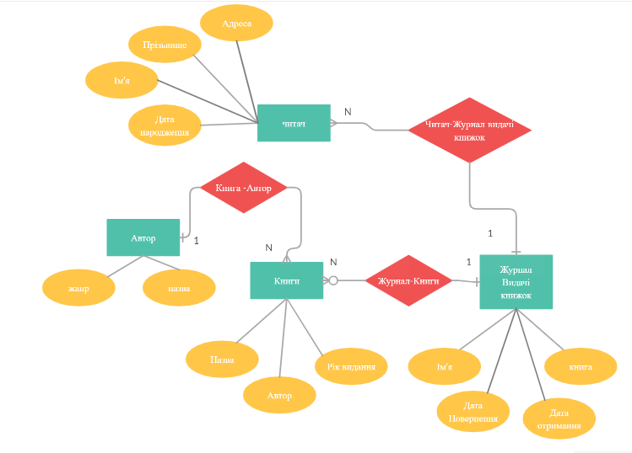

Нотація Чена

2 ЗАВДАННЯ

Сутність «книга» зумовлює появу декількох таблиць “Books”,”BOOKS_name”, зв’язок “ книга –автор “ породив таблицю “book_author”.

Сутність “журнал видачі книжок” зумовив появу таблиць “journal of books”

Сутність “автор” зумовив появу таких таблиць “author”,”genryy”,”book_detail”

Сутність “читач” зумовив появу таких таблиць “Names” ,”Names_DATAS”

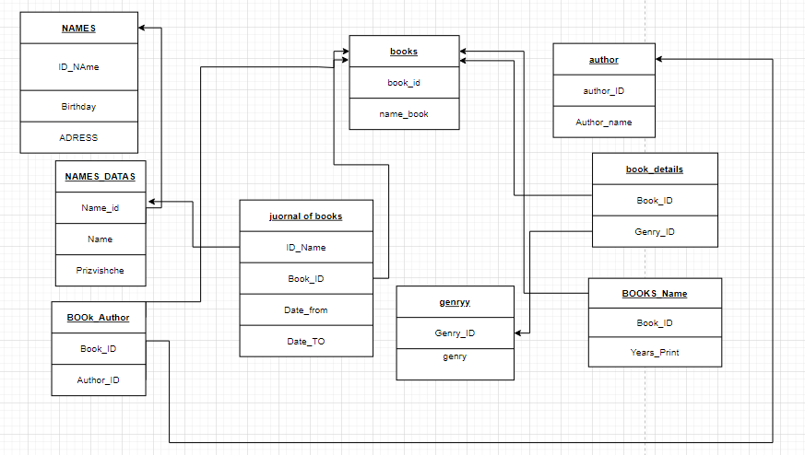

3 ЗАВДАННЯ

Роз’яснення до бази данних та її нормальнирм формам  
1 НФ = відповідає оскільки в кожнму атрибуті в комірці знаходить лише по одному значенню.

2 НФ = відповідає 1 НФ також таблиці сформовані так що всі атрибути відповідають одному ключу.  
NAMES : ключ ID_Name выд нього залежать данні в настуних атребутів birthday, adress.

3 НФ = відповідає 2 НФ також немає транзитивних звязків в таблицях. На сутності автор.  
Атрибут “жанр”не залежить від від автора а від книги, тому вона розбита на таблиці із атрибутами book_id , genry_id.

4 ЗАВДАННЯ

